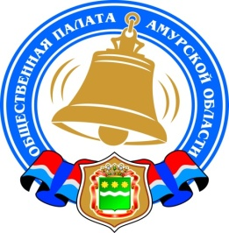
Общественная палата Амурской области

каб. 110, ул. Зейская, 211, г.Благовещенск, 675000
www.opamur.ru, e-mail: op-adm@mail.ru;
тел. (4162) 22-16-48, факс (4162) 22-16-50

Хронология событий

Общественной палаты Амурской области

в сентябре 2021 года

Обучающий семинар для амурских НКО прошел в Благовещенске

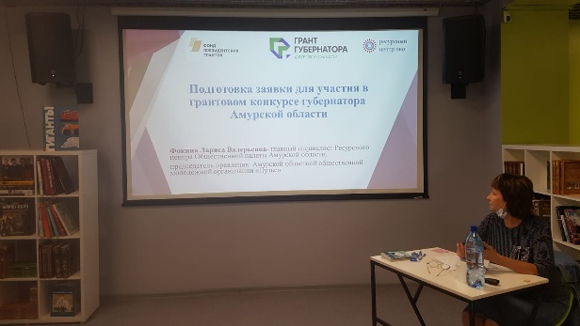
14 сентября в Благовещенске прошёл обучающий семинар для представителей некоммерческих организаций, которые готовятся принять участие во втором конкурсе грантов губернатора Амурской области на развитие гражданского общества.
В уютном зале модельной библиотеки имени А.П.Чехова обучение социальному проектированию прошли 22 общественника, 7 человек впервые планируют писать социально значимый проект. На семинаре рассмотрели особенности оформления конкурсной заявки в электронной форме.
Мероприятие организовано оператором конкурса АНО «Агентство развития гражданского общества Амурской области» и Ресурсным центром поддержки НКО при Общественной палате Амурской области.
«Для успешного результата необходимо в первую очередь внимательно изучить конкурсную документацию: положение, методические рекомендации по подготовке заявки, бюджета на официальном сайте конкурса амур.гранты.рф», — сделала акцент ведущая семинара Лариса Фокина, главный специалист Ресурсного центра.

За ходом голосования амурчане могут наблюдать в режиме онлайн

С 17 по 19 сентября 2021 года в Приамурье пройдут выборы депутатов Государственной Думы РФ восьмого созыва, Законодательного Собрания Амурской области и органов местного самоуправления. Впервые за ходом голосования, как и во всех остальных субъектах Федерации, можно будет увидеть в Центре общественного наблюдения Общественной Палаты Амурской области.
В специально оборудованной комнате уже смонтирована видеопанель из 6 экранов. На мониторы круглосуточно в течение всего времени проведения многодневных выборов будет поступать в режиме реального времени сигнал со всех избирательных участков Амурской области, где численность избирателей более 1000 человек. Установленные камеры дадут картинку хорошего качества о том, что происходит в местах голосования: «электронный глаз» охватывает столы, за которыми будут работать члены участковых избирательных комиссий; сейфы, в которых после окончания голосования в первый и во второй день выборов будут храниться избирательные бюллетени; кабины, где граждане осуществляют своё волеизъявление. При этом полностью будет обеспечена тайна голосования, и сам процесс голосования не попадет в поле зрения камер. После завершения голосования 19 сентября с 20 часов в режиме онлайн можно будет наблюдать, как происходит обработка бюллетеней и подсчет голосов. Это обеспечит максимальную легитимность и прозрачность выборов.
На протяжении всего периода проведения выборов в ЦОН постоянно будут работать технические специалисты, обеспечивающие качественную видеосвязь с избирательными участками, и представители созданного при региональной Общественной палате Общественного Штаба по контролю за ходом голосования в Амурской области, в состав которого входят общественники, юристы, журналисты, уполномоченный по правам человека в Приамурье, члены Общественной палаты и сотрудники аппарата.
— В ходе выборов на базе ЦОН мы запланировали проведение ряда мероприятий, — рассказал заместитель руководителя Общественного Штаба по контролю за ходом голосования в Амурской области Максим Ермаков. — В период с марта по июнь мы подготовили около 2,5 тысяч наблюдателей, которые «закрыли» все 733 избирательных участка области. В пятницу вечером встретимся с наблюдателями, которые работают в Благовещенске, чтобы узнать какие вопросы или проблемы у них возникли в ходе первого дня голосования. В субботу, когда уже начнет формироваться понимание по явке избирателей, работе УИК, возможным нарушениям, если они будут иметь место в ходе выборов, соберем представителей общественных организаций. А после завершения голосования ждем представителей областного Избиркома, чтобы подвести предварительные итоги работы наблюдателей.
Доступ в ЦОН открыт для всех желающих: представителей политических партий, общественных организаций, средств массовой информации и простых граждан. Для этого необходимо подать заявку, форма которой размещена на сайте Общественной Палаты. Все находящиеся в Центре общественного наблюдения обязаны соблюдать антиковидный протокол: у них будет измеряться температура тела бесконтактным способом и обязательным является ношение маски.
В ЦОН оборудовано шесть рабочих мест, оснащенных четырьмя ноутбуками и двумя компьютерами. Если во время голосования возникнут спорные или непредвиденные ситуации, при помощи этих гаджетов в режиме обратной перемотки можно будет вернуться к любому фрагменту видеозаписи для более тщательного его рассмотрения.
— В дни голосования в Центре общественного наблюдения будет работать мобильная группа, в состав которой входит более десяти человек: юристы, уполномоченный по правам человека, члены Общественной Палаты Амурской области, — рассказал Максим Ермаков. — Она будет выезжать на избирательные участки Благовещенска в случае возникновения нештатных ситуаций, о которых сообщат находящиеся там наблюдатели, либо если находясь в ЦОН, мы увидим на экране монитора какие-либо нарушения при проведении голосования. Мобильная группа должна будет разобраться на месте с тем, что произошло, и дать правовую оценку случившегося.

Акция «Помогите больным детям» в Райчихинске
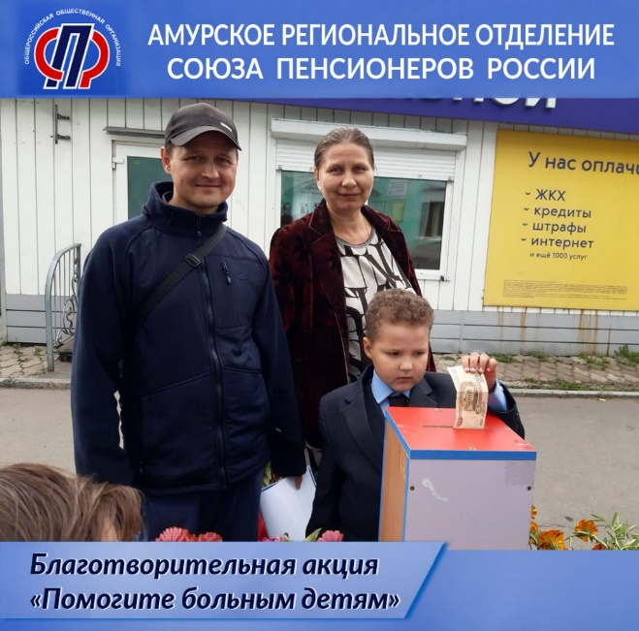

На протяжении многих лет местное отделение общественной организации «Союз пенсионеров России» (МО «СПР») города Райчихинска занимается благотворительностью под девизом: «Творить добро — святое дело!»

Традиционно в начале сентября в Райчихинске проходит Акция «Помогите больным детям», организованная активистами МО «СПР».

7 сентября 2021 года члены организации провели очередную, ДЕСЯТУЮ благотворительную акцию, которая проходила на площади у фонтана и у городской библиотеки.

Члены Союза пенсионеров засаживают свою клумбу на площади города цветами, ухаживают за ними, а осенью срезают и в ходе благотворительной акции продают выращенные цветы, а также свои поделки и вязаные вещи жителям города.

В рамках проведения Акции общественники собрали более 11-ти тысяч рублей. Все собранные средства направлены на нужды детского отделения Райчихинской городской больницы, с которым у МО «СПР» давние узы дружбы. На данные средства будут приобретены и переданы детскому отделению больницы микроволновая печь и кулер для воды. Помощь, которую оказывают пожилые люди детям, всегда приходится кстати.

Большую помощь в сборе средств и приобретении бытового оборудования оказала председатель Райчихинского городского Совета народных депутатов Наталья Владимировна Лебец.

За все время проведений благотворительных акций было собрано более 100 тысяч рублей, которые пошли на благие цели.

Запущена работа Центра общественного наблюдения (видеонаблюдения) за ходом голосования при проведении в единый день голосования

Сегодня в России начались выборы депутатов Госдумы. В Амурской области свою работу начали 733 избирательных участка. В Общественной палате действует Центр общественного наблюдения, куда выведена трансляция с тех участков, где установлено видеонаблюдение.
На самих участках свою работу начали более 2,5 тысяч наблюдателей как от партий и кандидатов, так и от общественной палаты области. У нас в палате действует «горячая телефонная линия»: 8 (4162) 22-16-47, 8 (4162) 22-16-48 и 8 (4162) 22-16-50.
Председатель избирательной комиссии Амурской области Елена Валерьевна Воробьева, председатель Общественной палаты Амурской области Виктор Васильевич Марценко и заместитель руководителя общественного штаба по контролю за ходом голосования в Амурской области Максим Викторович Ермаков сегодня запустили работу центра.
Напомним, впервые выборы проходят в формате многодневного голосования – с 17 по 19 сентября.

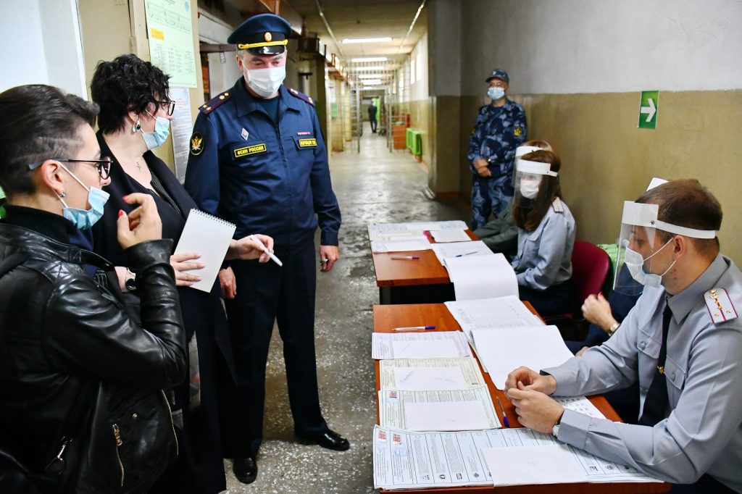
О ходе голосования в ФКУ СИЗО-1 УФСИН России по Амурской области

Уполномоченный по правам человека в Амурской области Наталья Васильевна Кравчук совместно с членом общественной наблюдательной комиссии Екатериной Сергеевной Баликоевой (наблюдатель от Общественной палаты Амурской области), в рамках мониторинга избирательных участков, посетили следственный изолятор.
Подозреваемые и обвиняемые в совершении преступлений не ограничены в избирательных правах, поэтому они могут принимать участие в выборах и референдумах, в отличие от осужденных, отбывающих наказание в местах лишения свободы по приговору суда.
Процесс реализации избирательного права данной категории граждан, имеет ряд особенностей, ввиду режимных условий, действующих на территории учреждения. Также сложность заключается в необходимости соблюдения правил внутреннего распорядка учреждения, обеспечения высокого уровня безопасности всех участников избирательного процесса (членов комиссии, наблюдателей, самих избирателей) и одновременным предоставлением свободы выбора в условиях ограничения свободы передвижения.
На момент посещения нарушения и жалобы, связанные с ходом избирательной кампании, отсутствовали. Санитарная безопасность обеспечена.

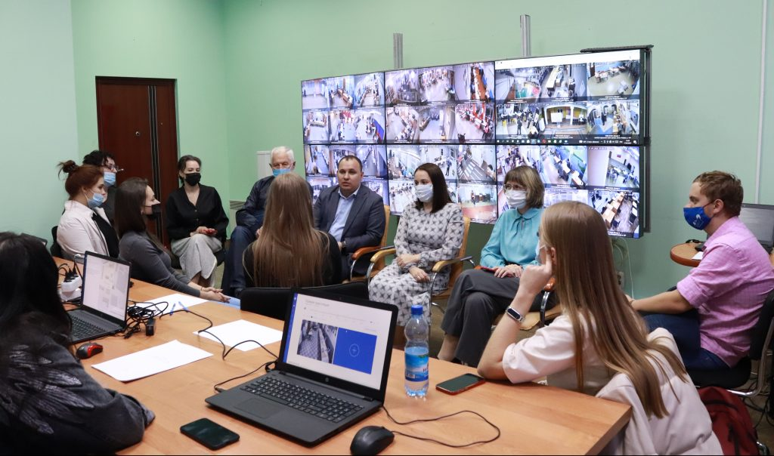
В Центре общественного наблюдения прошла встреча с наблюдателями

В Центре общественного наблюдения прошла встреча председателя Общественной палаты Амурской области Виктора Марценко, председателя избирательной комиссии Амурской области Еленой Воробьевой и уполномоченного по правам человека в Амурской области Натальи Кравчук с представителями пула общественных наблюдателей г. Благовещенска. Подобная встреча в Амурской области прошла впервые, провел ее заместитель руководителя регионального штаба по общественному наблюдению за ходом голосования в Амурской области Максим Ермаков.

Участники встречи отметили, что первый день голосования прошел в штатном режиме с соблюдением мер по обеспечению безопасности здоровья избирателей. За ходом голосования в областном центре наблюдают более 200 представителей политических партий и кандидатов, на каждом участке присутствуют наблюдатели от Общественной палаты Амурской области.

На встрече присутствовали молодые наблюдатели, которые впервые следили за ходом голосования на участке. Они отметили слаженную и профессиональную работу участковых комиссий, уважительное отношение к избирателям и другим участникам избирательного процесса.

От подбора команды до первой прибыли: амурскую молодежь научат вести свой бизнес

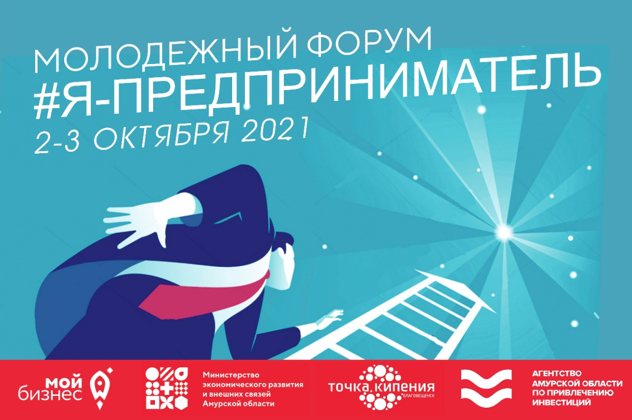
2 и 3 октября детский лагерь «Колосок» откроет свои двери для стартап-форума «#Я-предприниматель». В течение двух дней участники в формате игры пройдут все стадии ведения бизнеса.
«Мы проводим форум уже второй раз и помогаем будущим молодым предпринимателям получить опыт в организации своего дела, набить шишки. Ещё до старта проекта помогут отработать возможные ошибки наши эксперты из налоговой, банковского сектора и институтов поддержки бизнеса»,- поделилась организатор мероприятия, директор «Точка кипения Благовещенск», член Общественной палаты Амурской области Дарья Лариошина.
В течение двух дней участники должны сформировать команду, подобрать бизнес-идею. Затем, сотрудники налоговой инспекции и представители банка помогут зарегистрировать компанию и получить прибыль, отчитаться перед банком. Команды, которые лучше всех презентуют результаты своей деятельности, получат подарки от партнеров.
Помимо этого, для участников пройдет серия обучающих интенсивов. Их проведет бизнес-тренер школы ICBT Татьяна Лебедева. Она научит находить идею для бизнеса, писать бизнес-проект и продвигать компанию на рынке. Также проведет практикум по составлению плана доходов и расходов бизнеса, расскажет о правилах составления сметы. Кроме того, участников форума ждут тимбилдинг на свежем воздухе и встречи с успешными предпринимателями региона.
Участвовать в форуме могут молодые люди в возрасте от 18 до 27 лет, желающие открыть свое дело или обладатели бизнес-проекта, которому не более года.
Необходимо зарегистрироваться на мероприятие по ссылке
https://leader-id.ru/events/223750 на платформе Leader-ID до 28 сентября.
Для участников будет организован трансфер до места проведения форума и обратно, а также проживание и питание.
!!! Обязательно наличие сертификатов о прививки или ПЦР тест !!!
Форум организован Центром «Мой бизнес» и «Точка кипения Благовещенск» в рамках национального проекта «Малое и среднее предпринимательство и поддержка индивидуальной предпринимательской инициативы».

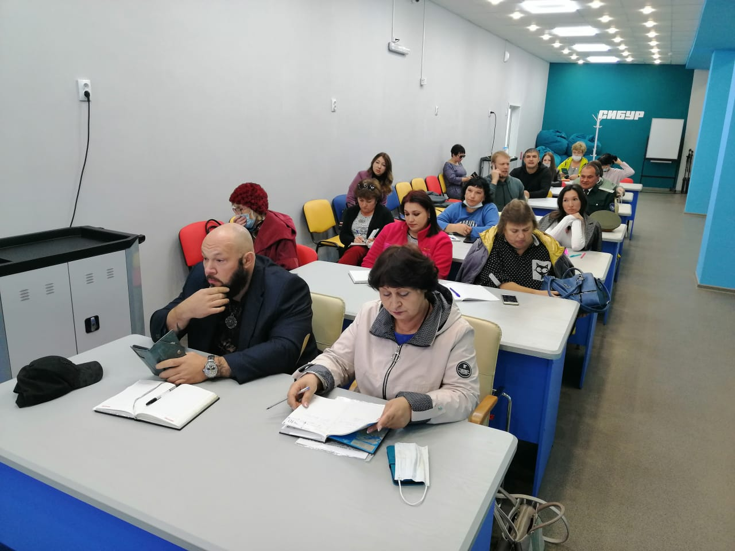
Всё больше общественников обучаются проектированию

В городах Благовещенск и Свободный проведены кустовые семинары для потенциальных заявителей на конкурс грантов губернатора Амурской области. Это уникальная возможность получить на реализацию проекта заявленную сумму в полном объеме!
В семинарах приняли участие как опытные руководители проектов, так и новички. Основные вопросы, которые были заданы экспертам, связаны с подтверждением актуальности проекта, собственного вклада организации, взаимодействию с партнерами, разработке бюджета.
Организаторами отмечен рост интереса со стороны вновь образованных некоммерческих организаций к возможности участия в конкурсе уже через полгода после регистрации юридического лица. Это отличительная черта конкурса грантов губернатора.
В августе был проведен специальный семинар для участников первого конкурса грантов губернатора, которым не хватило баллов для победы. Проекты рекомендуется доработать и принять участие в новом конкурсе. Для этого созданы все условия.
Оператор конкурса гранта губернатора АНО «АРГО АО» и Общественная палата Амурской области благодарит за содействие в организации мероприятий и предоставлении помещений Амурскую областную научную библиотеку им. Н.Н. Муравьева-Амурского, Муниципальную информационную библиотечную систему г. Благовещенска и администрацию г. Свободного.
Напомним, сотрудники ресурсного центра поддержки НКО ждут общественников с проектами на «конвейер» индивидуальных консультаций в «Точке кипения» (г. Благовещенск) 27 сентября с 14.00 до 18.00. Предварительная запись обязательна. Заявки принимаются на почту nko28@mail.ru до 10.00 27.09.2021
Обучение организовано оператором конкурса АНО «Агентство развития гражданского общества Амурской области» и Ресурсным центром поддержки НКО при Общественной палате Амурской области.
Уточнить информацию можно в РЦНКО по телефону 8 (4162) 221652 или в АНО АРГО по телефону 8 (4162) 494853

Подведены итоги проекта «СОНКО + ОНК = содействие в защите прав человека в местах принудительного содержания через совершенствование работы Общественной наблюдательной комиссии Амурской области»

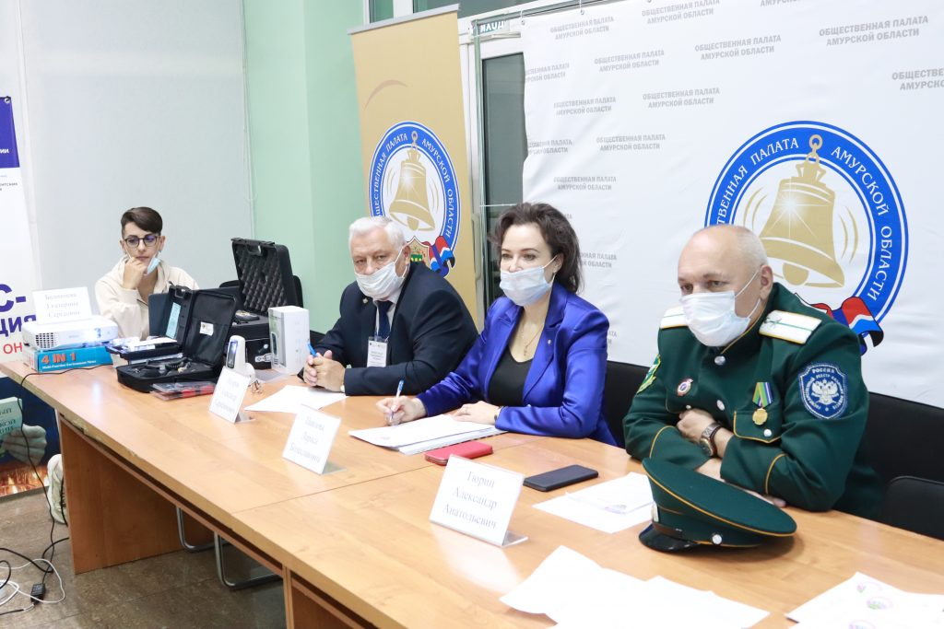
24 сентября 2021 года Общественная наблюдательная комиссия Амурской области подвела итоги проекта «СОНКО + ОНК = содействие в защите прав человека в местах принудительного содержания через совершенствование работы Общественной наблюдательной комиссии Амурской области», поддержанного Фондом президентских грантов.
Проект стартовал 2 февраля 2021 года и завершается 30 сентября. Грантовая поддержка составила 1 172 980 рублей.
Данный проект — первый шаг к восстановлению работоспособности ОНК в Амурской области путём партнёрского взаимодействия через ресурсы общественной организации – АООДМСБИО «Открытое сердце».
Для выполнения возложенных государством и обществом задач, проектом предусмотрено обеспечение продуктивной работы комиссии материально-технической и методической базой. Для выездных мероприятий приобретено необходимое оборудование, в том числе специальное. Состоялись мероприятия с коллегами из ОНК других регионов в целях обмена опытом. Для получения специфических знаний организована поездка председателя ОНК Амурской области Махрова А.С. в другой регион.
Организация общественного контроля уже дает положительные результаты.
Отличительная черта — ряд мероприятий, помимо инспекционных выездов, — тренинги, курсы, просмотры фильмов направлены на социализацию после освобождения осужденных и профилактику правонарушений среди групп риска и несовершеннолетних.
За счет средств гранта создан и наполняется сайт ОНК Амурской области onk28.ru
На мероприятии было продемонстрировано оборудование, фрагменты фильмов, члены комиссии поделились впечатлениями первого года работы и планами на будущее.
Для справки. ОНК Амурской области с июля 2020 года начала свою работу в обновленном составе на основании мандатов, выданных Общественной палатой Российской Федерации. Комиссия состоит из четырех человек. Основные функции – соблюдение прав человека в учреждениях принудительного содержания Амурской области.

Состав новой ОНК:
Председатель – Махров Александр Серафимович,
Заместитель — Павлова Лариса Болеславовна,
Секретарь – Баликоева Екатерина Сергеевна,
Член комиссии – Тюрин Александр Анатольевич.

Состоялось очередное заседание комиссии по экономическому развитию и экологической безопасности Общественной палаты Амурской области

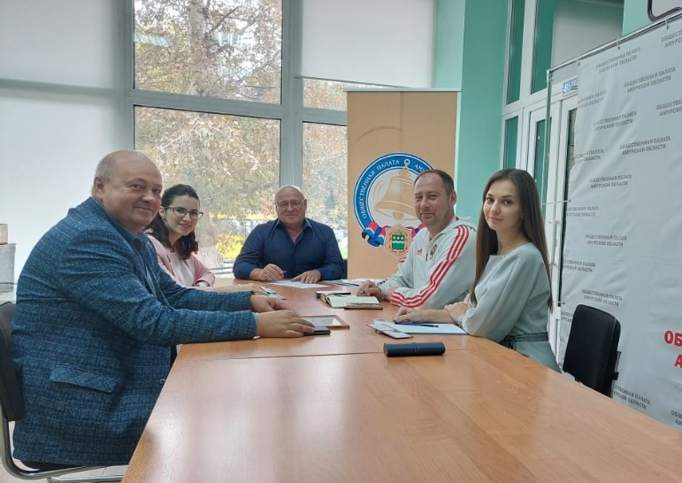
24 сентября 2021 года состоялось очередное заседание комиссии по экономическому развитию и экологической безопасности. Обсуждали вопросы по правомерности использования различных розничных цен в одной торговой точке при применении карт оплаты и оплаты наличными, готовится ряд запросов в ФНС России по Амурской области.
В октябре текущего года комиссия планирует провести мероприятие для предпринимателей Амурской области в части использования QR-кода совместно с заинтересованными ведомствами.
Кроме того, во внимании контроль и мониторинг реализации национального проекта «Безопасные и качественные автомобильные дороги» на территории Амурской области.
Готовы предложения для Роспотребнадзора.
Работа комиссии получилась насыщенная и продуктивная.

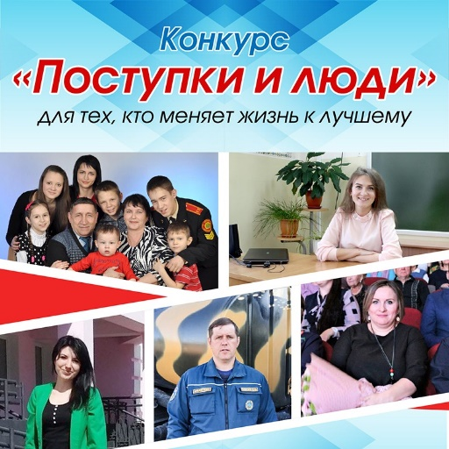
Идет прием заявок на конкурс «Поступки и люди»

Напоминаем Вам, что 07 сентября 2021 года Общественной палатой Амурской области дан официальный старт конкурсу социально значимых поступков жителей региона «Поступки и люди».
Целью его проведения является формирование позитивных ценностных ориентиров на основе примеров жителей Амурской области, совершивших социально ответственные поступки.
В номинации «Во имя жизни» могут быть заявлены как индивидуальные, так и групповые участники. Категории поступков предполагаются следующие: спасение жизни другого человека или группы людей; предотвращение гражданских и уголовных преступлений; содействие в поимке преступников; предотвращение аварий и иных чрезвычайных ситуаций. Поступок должен быть совершен не более трех лет назад.
В номинацию «Гражданская позиция» заявляются жители области, общественники, которые реализовали в период с 2019 по 2021 год социально значимые проекты, направленные на улучшение качества жизни населения Амурской области. Основное условие – показать существенный индивидуальный вклад участника. Он может быть руководителем или координатором проекта, руководителем общественной организации. В заявке необходимо описать социальный эффект этого социально значимого проекта для жителей Приамурья.
Номинация «Забота о людях» специально учреждена для волонтеров и добровольцев, она предусмотрена только для индивидуальных участников.
В номинации «Большое сердце» акцент сделан на тех участниках, которые удочерили (усыновили) детей и проявили значительную заботу о них. Поступок в этой номинации также должен быть совершен не более 3 лет назад.
В номинации «Семейные ценности» предполагается участие многодетных семей; семей, воспитывающих детей с ограниченными возможностями здоровья, с активной жизненной позицией; трудовых династий, где семейные культурные и профессиональные ценности передаются из поколения в поколение; семей, члены которых прожили в зарегистрированном браке не менее 50 лет.
Для участия в номинации «Семейные ценности» допускаются как целые семьи, так и отдельные их члены, которые внесли особый вклад в сохранение семейных традиций.
«Повод гордиться» — номинация, посвященная медицинским работникам. К участию в ней допускаются медработники, которые вносят личный вклад в предупреждение и распространение пандемии.
Номинация «Мы вместе» предполагает участие в борьбе с COVID-19 волонтеров.
На конкурс может выдвигаться сам человек, его кандидатуру могут предложить члены семьи, коллеги, знакомые, соседи, а также коллективы, где эти люди работают.
Прием заявок на конкурс: С 7 сентября по 15 октября 2021 года
Заявки принимаются в установленной форме на электронную почту Общественной палаты Амурской области op-adm@mail.ru
Форма заявки прилагается к положению о конкурсе, который размещен на сайте Общественной палаты.
К заявке должна быть приложена фотография человека или группы лиц, которые номинируются на конкурс.
После 15 октября состоится заседание рабочей группы, все заявки будут переданы партнеру конкурса – газете «Амурская правда», на сайте которой будет размещена информация (истории и фото) обо всех участниках по номинациям.
23 октября начинается народное голосование за участников, которое продлится по 1 декабря 2021 года.
Голосование заканчивается 1 декабря. Затем рабочая группа ведет подсчет голосов по номинациям.
20 декабря состоится подведение итогов конкурса и официальная церемония награждения победителей.

Опрос для оценки доступности, востребованности и эффективности мер поддержки семей с детьми в 2020-2021 годы

Комиссия Общественной палаты России по демографии, защите семьи, детей и традиционных семейных ценностей запустила опрос для оценки доступности, востребованности и эффективности мер поддержки семей с детьми в 2020-2021 годы. Впервые в таком опросе смогут принять участие не только взрослые члены семей, но и их дети.
В 2019 году профильная Комиссия ОП РФ по поддержке семьи, материнства и детства проводила опрос с таким же названием: в нем приняли участие 10 861 человек из 83 субъектов РФ, более половины — из многодетных семей. По результатам опроса 2019 года выяснилось: 35 процентов человек, которые не получают поддержку для семей с детьми, не знают о возможности их получения.
Заместитель председателя Комиссии по демографии, защите семьи, детей и традиционных семейных ценностей Юлия Зимова отметила необходимость актуализации статистики.
«Опрос 2019 года дал нам адекватное понимание ситуации в сфере поддержки семей с детьми и возможность на встрече Президента РФ с общественниками в январе 2020 года высказать свои опасения, пожелания и предложения. В 2020 году мы столкнулись с пандемией — ответом государства на нее стало введение беспрецедентных мер поддержки семей и активизация информирования о таких услугах. Сейчас, спустя два года после прошлого опроса запрос вновь актуален: многое изменилось, и мы должны понять, как все нововведения повлияли на российские семьи. В этот раз мы не просто измеряем доступность услуг для семей с детьми — мы фиксируем еще и эффективность новых мер поддержки в глазах семей, а также узнаем мнение детей по многим вопросам, напрямую касающимся их жизни. Наш опрос – один из немногих по-настоящему семейных опросов: в нем действительно могут принять участие все члены семьи – как взрослые, так и дети. По его итогам мы получим не просто актуальный срез видения семейной политики в стране — у нас на руках появится карта, на которой будут четко обозначены и проблемные, и успешные, и темные, и светлые зоны поддержки, и, что особенно важно, на ней будут отражены востребованные семьями перспективные направления поддержки», — сказала она.
Главные вопросы касаются осведомленности семей о различных видах поддержки, возможности ими воспользоваться, а также оценки эффективности таких мер в 2020–2021 годах. Участники опроса также могут отметить наиболее желанные по их мнению инструменты помощи семье, а также внести собственные предложения.
Семейный сегмент анкеты содержит в себе вопросы как для ребенка, так и для родителя. Ребенку предлагается рассказать о своих впечатлениях от школьной жизни, ожиданиях и предложениях по ее улучшению, в то время как родитель может поделиться своим видением домашнего задания для ребенка и идеального соотношения его учебы и отдыха.
Итоги опроса будут подведены в конце октября 2021 года и представлены на итоговом форуме ОП РФ «Сообщество», который пройдет в Москве в преддверие Дня народного единства. Как подчеркивают в комиссии, результаты опроса будут использованы для формирования предложений и рекомендаций ОП РФ по развитию системы поддержки семей с детьми.

УВЕДОМЛЕНИЕ о доформировании Общественного совета при министерстве образования и науки Амурской области от 28 сентября 2021 года
Министерство образования и науки Амурской области (далее — министерство) уведомляет о начале процедуры доформирования состава Общественного совета в соответствии с Положением об Общественном совете при министерстве, утвержденным приказом от 29.06.2018 № 795 (Положение), и Положением о порядке проведения конкурса для отбора кандидатов в состав общественных советов при органах исполнительной власти Амурской области, утвержденным решением совета Общественной палаты Амурской области от 06.11.2015 № 1 (ПОЛОЖЕНИЕ о порядке проведения конкурса для ОС при ОИВ).
Для участия в конкурсе общественные объединения и иные негосударственные некоммерческие организации, целями деятельности которых являются представление или защита общественных интересов и (или) выполнение экспертной работы в сфере общественных отношений, представляют в конкурсную комиссию следующие документы:
— заявление о выдвижении кандидата в состав общественного совета (Приложение 1 — заявление);

— копия документа, удостоверяющего личность кандидата;

— биографическая справка (Приложение 2 — Биографическая справка);

— согласие кандидата на обработку персональных данных (Приложение 3 — Согласие);

— иные материалы, которые общественное объединение считает необходимым предоставить для участия в конкурсе.

Заявления, полученные после окончания срока подачи документов, не подлежат рассмотрению.

Членами общественного совета не могут быть:

— лица, для которых федеральными законами и законами области установлены запреты и ограничения;

— лица, признанные недееспособными или ограниченно дееспособными на основании решения суда;

— лица, имеющие непогашенную или неснятую судимость;

— лица, не имеющие гражданства;

— лица, имеющие двойное гражданство;

— депутаты Государственной Думы Федерального Собрания Российской Федерации, члены Совета Федерации Федерального Собрания Российской Федерации, депутаты законодательного (представительного) органа государственной власти субъекта Российской Федерации, лица, занимающие выборную должность в органе местного самоуправления, государственную должность Российской Федерации, государственную должность субъекта Российской Федерации, должность государственной службы или должность муниципальной службы.
Срок предоставления документов для выдвижения кандидатов в состав общественного совета до 18 часов 8 октября 2021 года по адресу: 675000, г.Благовещенск, ул. Зейская, 211, каб. 110. За дополнительной информацией обращаться по телефону 8(4162) 22 16 48.

УВЕДОМЛЕНИЕ о формировании Общественного совета при министерстве цифрового развития и связи Амурской области от 28 сентября 2021 года

Министерство цифрового развития и связи Амурской области (далее — министерство) уведомляет о начале процедуры формирования состава Общественного совета в соответствии с Положением о порядке проведения конкурса для отбора кандидатов в состав общественных советов при органах исполнительной власти Амурской области, утвержденным решением совета Общественной палаты Амурской области от 06.11.2015 № 1 (ПОЛОЖЕНИЕ о порядке проведения конкурса для ОС при ОИВ).
Для участия в конкурсе общественные объединения и иные негосударственные некоммерческие организации, целями деятельности которых являются представление или защита общественных интересов и (или) выполнение экспертной работы в сфере общественных отношений, представляют в конкурсную комиссию следующие документы:
— заявление о выдвижении кандидата в состав общественного совета (Приложение 1 — заявление);

— копия документа, удостоверяющего личность кандидата;

— биографическая справка (Приложение 2 — Биографическая справка);

— согласие кандидата на обработку персональных данных (Приложение 3 — Согласие);

— иные материалы, которые общественное объединение считает необходимым предоставить для участия в конкурсе.

Заявления, полученные после окончания срока подачи документов, не подлежат рассмотрению.

Членами общественного совета не могут быть:

— лица, для которых федеральными законами и законами области установлены запреты и ограничения;

— лица, признанные недееспособными или ограниченно дееспособными на основании решения суда;

— лица, имеющие непогашенную или неснятую судимость;

— лица, не имеющие гражданства;

— лица, имеющие двойное гражданство;

— депутаты Государственной Думы Федерального Собрания Российской Федерации, члены Совета Федерации Федерального Собрания Российской Федерации, депутаты законодательного (представительного) органа государственной власти субъекта Российской Федерации, лица, занимающие выборную должность в органе местного самоуправления, государственную должность Российской Федерации, государственную должность субъекта Российской Федерации, должность государственной службы или должность муниципальной службы.
Срок направления писем о выдвижении кандидатов в состав общественного совета до 18 часов 8 октября 2021 года по адресу: 675000, г.Благовещенск, ул. Зейская, 211, каб. 110. За дополнительной информацией обращаться по телефону 8(4162) 22 16 48.

УВЕДОМЛЕНИЕ о доформировании Общественного совета при министерстве жилищно-коммунального хозяйства Амурской области от 28 сентября 2021 года

Министерство жилищно-коммунального хозяйства Амурской области (далее — министерство) уведомляет о начале процедуры доформирования состава Общественного совета в соответствии с Положением об Общественном совете при министерстве, утвержденным приказом от 23.01.2019 № 16-од (Положение), и Положением о порядке проведения конкурса для отбора кандидатов в состав общественных советов при органах исполнительной власти Амурской области, утвержденным решением совета Общественной палаты Амурской области от 06.11.2015 № 1 (ПОЛОЖЕНИЕ о порядке проведения конкурса для ОС при ОИВ).
Для участия в конкурсе общественные объединения и иные негосударственные некоммерческие организации, целями деятельности которых являются представление или защита общественных интересов и (или) выполнение экспертной работы в сфере общественных отношений, представляют в конкурсную комиссию следующие документы:
— заявление о выдвижении кандидата в состав общественного совета (Приложение 1 — заявление);

— копия документа, удостоверяющего личность кандидата;

— биографическая справка (Приложение 2 — Биографическая справка);

— согласие кандидата на обработку персональных данных (Приложение 3 — Согласие);

— иные материалы, которые общественное объединение считает необходимым предоставить для участия в конкурсе.

Заявления, полученные после окончания срока подачи документов, не подлежат рассмотрению.

Членами общественного совета не могут быть:

— лица, для которых федеральными законами и законами области установлены запреты и ограничения;

— лица, признанные недееспособными или ограниченно дееспособными на основании решения суда;

— лица, имеющие непогашенную или неснятую судимость;

— лица, не имеющие гражданства;

— лица, имеющие двойное гражданство;

— депутаты Государственной Думы Федерального Собрания Российской Федерации, члены Совета Федерации Федерального Собрания Российской Федерации, депутаты законодательного (представительного) органа государственной власти субъекта Российской Федерации, лица, занимающие выборную должность в органе местного самоуправления, государственную должность Российской Федерации, государственную должность субъекта Российской Федерации, должность государственной службы или должность муниципальной службы.
Срок предоставления документов для выдвижения кандидатов в состав общественного совета до 18 часов 8 октября 2021 года по адресу: 675000, г.Благовещенск, ул. Зейская, 211, каб. 110. За дополнительной информацией обращаться по телефону 8(4162) 22 16 48.

УЗНАЙ РОССИЮ: при поддержке членов ОПРФ будут проведены конкурс, викторины и онлайн-концерт

Члены Общественной палаты Российской Федерации объявили всероссийский конкурс на лучшего медиаволонтёра в сфере культуры, а также приглашают всех желающих принять участие в краеведческих викторинах и онлайн-концерте, посвященных достопримечательностям пяти неповторимых регионов России.
Разыскивается лучший медиаволонтёр
О старте конкурса проинформировал заместитель председателя комиссии по территориальному развитию и местному самоуправлению Общественной палаты Российской Федерации Леонид Шафиров.
— Главная задача конкурса – поощрить деятельность работников образования и культуры, журналистов, общественников — краеведов, исследователей и хранителей культурного наследия регионов России, привлечь внимание к огромной работе, которую они делают, рассказать об их проектах, создать условия для тиражирования лучших практик и обмена опытом, — отметил Л. Шафиров.- Общественное внимание таким практикам необходимо, а экспертная поддержка поможет им «вырасти» до полноценных туристических продуктов, которые помогут широкому кругу жителей России и зарубежья открыть для себя неизвестную Россию.
В конкурсе УЗНАЙ РОССИЮ. Лучшиймедиаволонтёр — четыре номинации. Первая – для авторов видеороликов. Видеоэкскурсии должны представлять собой яркий, увлекательный и достоверный рассказ об объекте культуры, культурном событии, природном объекте или выдающемся земляке – гении места.
Во второй номинации принимаются авторские туристические маршруты и концепции продвижения достопримечательностей и брендов.
Третья номинация – для авторов газетных и интернет-публикаций, радио-и телерепортажей, энциклопедических статей и тех, кто использует для продвижения достопримечательностей картографические ресурсы.
В четвёртой номинации принимаются творческие работы о достопримечательностях регионов России – видеоролики, авторские туристические маршруты и публикации в СМИ и электронных ресурсах — на английском, арабском, испанском, китайском, русском, французском языках.
Конкурсные работы принимаются до 30 декабря 2021 года.
Регион, жителями которого будет представлено наибольшее количество конкурсных работ, будет удостоен памятного знака «Регион – лидер медиаволонтёрства в сфере культуры».
УЗНАЙ РОССИЮ. Пять неповторимых регионов
Для информационных волонтёров, которые решат посвятить свои конкурсные работы объектам культурного наследия и достопримечательностям, расположенным на территории Иркутской, Липецкой, Ростовской областей, Республик Башкортостан и Якутия предусмотрены дополнительные призы в рамках региональных номинаций.
Пять неповторимых регионов России объединила пилотная программа, реализуемая при поддержке общественного движения Волонтёры культуры и Российского фонда культуры.
Представить конкурсную работу в региональных спецноминациях можно до 15 октября 2021 года.
Кроме того, в рамках пилотной программы будут проведены мероприятия, благодаря которым у россиян и иностранцев появится возможность узнать об этих регионах больше, а у их жителей – рассказать всему миру о дорогих сердцу достопримечательностях малой Родины.
Принять участие в мероприятиях, которые будут проводиться в прямом эфире на Youtube-канале проекта «Узнай Россию» (https://www.youtube.com/channel/UCIlRK9LvFloa7cqf_70JtKg) приглашаются все желающие.
С 1 по 10 октября 2021 года будет проведена краеведческая декада – серия онлайн-викторин о достопримечательностях регионов России (Положение – по ссылке https://disk.yandex.ru/d/kgvjfpM8WtaPCA) с общим призовым фондом 55 000 рублей.
А 13 октября 2021 года всех любителей музыки соберет онлайн-концерт «Узнай Россию. Пять неповторимых регионов».
Кроме того, в рамках программы для добровольцев из этих регионов организовано бесплатное онлайн-обучение в Школе информационных волонтёров в сфере культуры.
О проекте УЗНАЙ РОССИЮ
Проект УЗНАЙ РОССИЮ реализуется с 2013 года.
В рамках проекта проводятся конкурсы энциклопедических статей, посвященных достопримечательностям регионов России, ее территорий-побратимов. Благодаря участникам проекта Узнай Россию во всемирном интернет-пространстве уже появилось более 50 000 энциклопедических статей и более 100 000 изображений.
Волонтёры проекта принимают участие в творческих конкурсах (https://old.oprf.ru/press/news/2617/newsitem/56038), экспертных онлайн-сессиях (https://old.oprf.ru/press/news/2715/newsitem/56537), литературных викторинах(https://old.oprf.ru/press/news/2715/newsitem/57550), онлайн-концертах (https://old.oprf.ru/press/news/2617/newsitem/56243), рассказывают о достопримечательностях малой Родины на универсальном языке музыки. В соавторстве с известным музыкантом, чемпионом мира по аккордеону Александром Поелуевым было создано музыкальное посвящение А.П. Чехову и П.И. Чайковскому (подробнее https://www.oprf.ru/news/7-maya-den-rozdeniya-petra-caikovskogo/). Женским образам в произведениях писателей и поэтов, связанных с Донским краем, был посвящен музыкальный видеоклип на музыку А.Архиповского «Золушка» (https://youtu.be/Yc_LJjZ7qu4 ). В музыкальное путешествие на Родину нобелевского лауреата Михаила Шолохова пригласил «Сказ о Тихом Доне» ( https://youtu.be/gb9N3LZut-w ).
В 2019 году волонтёры культуры из 25 регионов России и 18 зарубежных стран побывали в Ростовской области, ознакомились с достопримечательностями, встретились с хранителями культурного наследия региона (https://old.oprf.ru/press/news/2019/newsitem/50991).
Всего в проекте #Узнай Россию, цель которого – объединить россиян и иностранцев, интересующихся русской культурной, приняли участие более семи тысяч человек.

Регламентные мероприятия
в сентябре 2021 года

1) 1 сентября 2021 года состоялось заседание совета Общественной палаты Амурской области методом опроса;
2) 2 сентября 2021 года состоялась рабочая встреча по вопросам обеспечения общественного контроля за соблюдением избирательных прав граждан, находящихся в местах принудительного содержания;
3) 2 сентября 2021 года состоялось подписание трехстороннего дополнительного соглашения о взаимодействии Общественной палаты Амурской области, избирательной комиссии Амурской области и Уполномоченного по правам человека в Амурской области;
4) 2 сентября 2021 года состоялось подписание соглашения о взаимодействии Общественной палаты Амурской области и УФСИН России по Амурской области;
5) 2 сентября 2021 года подготовила и провела подписание соглашения о взаимодействии Общественной палаты Амурской области и ОНК Амурской области;
6) 10 сентября 2021 года состоялось заседание совета Общественной палаты Амурской области методом опроса;
7) 15 сентября 2021 года состоялось заседание совета Общественной палаты Амурской области методом опроса;
8) 24 сентября 2021 года состоялось заседание совета Общественной палаты Амурской области;
9) 27 сентября 2021 года состоялось заседание рабочей группы Общественной палаты Амурской области по формированию общественного совета по проведению независимой оценки качества условий оказания услуг организациями в сфере образования;
10) 28 сентября 2021 года состоялось заседание совета Общественной палаты Амурской области методом опроса.

Использование ресурсов Общественной палаты Амурской области инициативными гражданами и общественными организациями
в сентябре 2021 года

Дата | Время | Мероприятие | Координатор
Зал заседаний № 112
24.09.2021 | 10.00 | Заседание ОНК АО | Павлова Л.Б.

Обзор СМИ о деятельности Общественной палаты Амурской области
за сентябрь 2021 года

Дата публикации | Наименование СМИ | ФИО автора, название статьи
06.09.2021 | www.Blagoveshensk.Bezformata.ru | Общественная наблюдательная комиссия определила точки взаимодействия
06.09.2021 | www.Blagoveshensk.Bezformata.ru | Конкурс социально значимых поступков жителей Амурской области "Поступки и люди 2021"
09.09.2021 | "Амурская правда" | До 7 октября от амурчан принимают заявки на конкурс грантов губернатора
17.09.2021 | ГТРК "Амур" | Сегодня начинается трехдневное голосование
18.09.2021 | www. amur.info.ru | Наблюдатели прокомментировали промежуточные итоги голосования в Амурской области
21.09.2021 | www.amurpravda.ru | В Амурской области дети с сахарным диабетом впервые массово отдохнут в санатории

